Carte Micro SD :

Format de la carte :

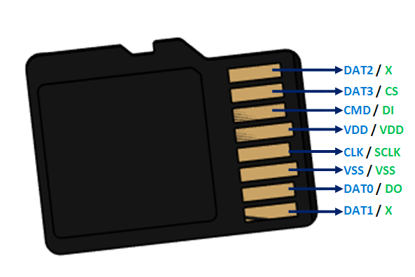

Le terme "pinout" se réfère à la disposition et à la fonction des broches sur un connecteur ou un dispositif électronique. Sur une carte SD (Secure Digital), le pinout spécifie la configuration des broches sur le connecteur de la carte. Chaque broche a une fonction spécifique qui permet à la carte SD de communiquer avec d'autres appareils électroniques, tels que des appareils photo, des smartphones, des ordinateurs, etc.

Voici une description générale des broches sur une carte SD standard et de leurs fonctions :

* VDD (Voltage Drain to Drain) : Alimentation électrique. C'est la broche par laquelle la carte SD reçoit sa tension d'alimentation.
* VSS (Voltage Supply Ground) : Masse. C'est la référence de tension à partir de laquelle les autres tensions sont mesurées.
* D0 à D3 (Data Lines) : Lignes de données. Ce sont les broches par lesquelles les données sont transmises entre la carte SD et l'appareil hôte.
* CMD (Command Line) : Ligne de commande. Cette broche est utilisée pour envoyer des commandes depuis l'appareil hôte vers la carte SD.
* CLK (Clock Line) : Ligne d'horloge. Cette broche est utilisée pour synchroniser le transfert de données entre la carte SD et l'appareil hôte.
* CD/DAT3 (Card Detect/Data 3 Line) : Broche de détection de carte. Elle peut également être utilisée pour transmettre des données dans certains modes.
* DAT0 à DAT2 (Data Lines) : Lignes de données supplémentaires. Ces broches sont également utilisées pour transmettre des données entre la carte SD et l'appareil hôte.

# Protocoles

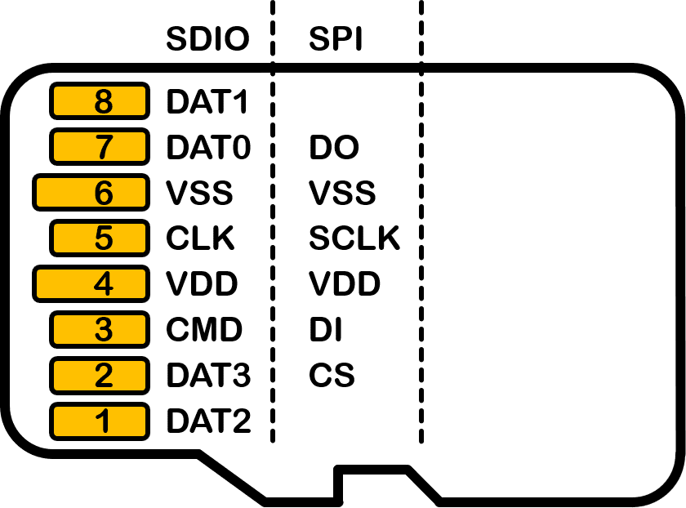

Les cartes SD utilisent deux protocoles de communication principaux : le mode bus SPI et le mode bus SD. Le mode SD offre des transferts de données à haute performance sur 4 bits, tandis que le mode SPI offre une interface commune facile pour le canal SPI, bien qu'il ait l'inconvénient d'induire une perte de performance par rapport au mode SD

Les cartes micro-SD peuvent supporter jusqu'à 4 lignes de données simultanées grâce au protocole SDIO, offrant des débits en lecture et écriture frôlant la centaine de méga-octets par seconde

P

Les cartes SD utilisent un protocole qui peut supporter jusqu'à 4 lignes de données simultanées et peuvent communiquer à l’aide du bus SPI

En outre, les cartes micro-SD utilisent les mêmes pattes physiques pour dialoguer sur un bus SPI ou SDIO, et le choix entre les deux dépend du microcontrôleur utilisé

SDIO VS SPI:

* <https://electronique.narkive.fr/dbgsEASs/quelle-est-la-difference-entre-le-sdio-1-bit-et-le-spi>

Approfondir bus SPI:

* <http://bts2m.free.fr/TP_Arduino/05-SPI_SD.html>
* <http://projet.eu.org/pedago/sin/term/8-bus_SPI.pdf>
* <https://eduscol.education.fr/sti/sites/eduscol.education.fr.sti/files/ressources/techniques/3300/3300-le-bus-spi.pdf>
* <http://lense.institutoptique.fr/mine/nucleo-stocker-des-donnees-sur-une-carte-sd-en-spi/>
* <http://lense.institutoptique.fr/nucleo-configurer-un-reseau-point-a-point-de-type-spi-2/>

# Alimentation

L’alimentation des cartes SD se fait en 3.3V. Cependant, certains supports de carte SD intègrent un régulateur de tension et doivent donc être alimentés en 5V. Pensez à regarder la documentation technique du connecteur.

# Ecriture

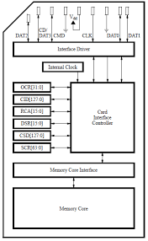

L'écriture de données sur une carte SD se déroule en utilisant des puces NAND, qui sont un type de mémoire flash. Ces puces permettent d'écrire et de stocker les données de l'hôte sur la carte SD et de les conserver sans alimentation électrique. Les puces NAND n'ont pas de pièces mobiles, ce qui permet de transférer rapidement les données depuis la carte SD. Lors de l'écriture de données sur une carte SD, il est important de noter que les fichiers sont ouverts en mode "append" (écriture à la suite), ce qui peut inciter à ouvrir le fichier, effectuer l'écriture, puis fermer le fichier. Cependant, il est à noter que la fermeture du fichier force l'écriture physique sur la carte, ce qui peut entraîner une usure prématurée de la carte SD

La mémoire flash est une technologie de stockage non volatile basée sur la technologie EEPROM (Electrically Erasable Programmable Read-Only Memory). Contrairement à la mémoire vive, elle peut conserver des données même hors tension. Les puces de mémoire flash utilisent des transistors améliorés avec une grille flottante isolée par un oxyde. Les données sont stockées sous forme de charges (0) ou de décharges (1) dans cette grille.

Pour modifier l'état de la grille et stocker l'information de manière durable, un processus quantique appelé "effet tunnel" est utilisé. Cela implique l'injection ou le retrait d'électrons à travers l'isolant en appliquant une tension entre les électrodes. Une tension positive charge la grille flottante, bloquant la conductivité du transistor et représentant un 0. Une tension négative décharge la grille, permettant au courant de passer, représentant un 1.

Il existe deux variantes de mémoire flash Nand : SLC (Single Level Cell) et MLC (Multi-Level Cell). La MLC est plus courante car elle permet de stocker deux données par cellule au lieu d'une, bien que l'écriture soit plus lente.

La lecture des données est rapide, mais l'écriture est plus lente (900 microsecondes contre 50 microsecondes). Malgré cela, le temps d'accès est presque équivalent à celui de la mémoire vive, contrairement aux disques optiques ou mécaniques.

Bien que les tarifs des disques SSD et des cartes microSD diminuent, la capacité de stockage en mémoire flash reste inférieure à celle des disques durs traditionnels. Les avancées telles que la technologie V-Nand (stockage flash en trois dimensions) et la QLC (Quadruple Level Cell) devraient augmenter la capacité de stockage dans les années à venir.